商务部培训中心（商务部国际商务官员研修学院） 2018年下半年研修班礼品采购项目

竞争性谈判文件

招标编号：TC180168M

采 购 人：商务部培训中心（商务部国际商务官 员研修学院）
采购代理机构：中招国际招标有限公司
2018年8月
目 录

第一章采购邀请 1
第二章供应商须知 4
一说 明 7
二 谈判文件 9
三 响应文件的编制 10
四 响应文件的递交 13
五 评审及谈判 14
六 确定成交候选供应商 18
附件1：履约保证金保函（格式） 21
附件2：政府采购信用担保履约担保函（格式） 22
第三章货物需求一览表及技术规格 24
第四章合同条款 31
第五章附件——响应文件格式 34
附件1 响应函 35
附件2 参考报价表 36
附件3 货物说明一览表 37
附件4 技术规格偏离表 38
附件5 商务条款偏离表 39
附件6 资格证明文件 40
附件7 服务费承诺书 47
附件8 供应商企业类型声明函 48
附件10 保证金退回要素函 54
附件11 最后报价表 56

第一章采购公告

中招国际招标有限公司受商务部培训中心（商务部国际商务官员研修学院）委托，根据《中华人民共和国政府采购法》等有关规定，现对商务部培训中心（商务部国际商务官员研修学院） 2018年下半年研修班礼品采购项目进行竞争性谈判采购。欢迎合格的供应商前来参加谈判。

项目名称：商务部培训中心（商务部国际商务官员研修学院） 2018年下半年研修班礼品采购项目
项目编号：TC180168M
项目联系方式
项目联系人：茹晔
项目联系电话：010-62108094

采购人联系方式
采 购 人：商务部培训中心（商务部国际商务官员研修学院）
地 址：北京昌平东三旗商务部培训中心
联系方式：冯老师 010-69759898-6527

代理机构联系方式
代理机构：中招国际招标有限公司
代理机构联系人：茹晔 010-62108094
代理机构地址：北京市海淀区皂君庙14号院9号楼

- 供应商的资格要求简要说明
（一）具有独立承担民事责任的能力；
（二）具有良好的商业信誉和健全的财务会计制度；
（三）具有履行合同所必需的设备和专业技术能力；
（四）有依法缴纳税收和社会保障资金的良好记录；
（五）参加政府采购活动前三年内，在经营活动中没有重大违法记录；
（六）法律、行政法规规定的其他条件；
（七）本项目不接受联合体。

- 获取谈判文件时间及地点
获取谈判文件的时间：2018年8月9日9:00至2018年8月13日16:00(双休日及法定节假日除外)
获取谈判文件地点：北京市海淀区皂君庙14号院9号楼312室

- 其他补充事宜
- 本公告期限为3个工作日。
- 谈判文件售后不退。
2、购买谈判文件须由法定代表人或委托代理人携带以下资料：
（1）供应商购买竞争性谈判文件时须携带营业执照、税务登记证、组织机构代码证、单位授权委托书或单位介绍信及法人、被授权人身份证复印件，以上文件均需加盖公章。
（2）供应商购买竞争性谈判文件时应填写《购买文件登记表》方为有效，且购买竞争性谈判文件时的公司名称应与磋商响应时的公司名称一致。

- 项目联系方式
项目联系人：茹晔
项目联系电话：010-62108094
电子邮箱：zztbbm@163.com

- 谈判方式文件及售价等
预算金额：100万元（人民币）
获取谈判文件方式：现场购买
谈判文件售价：500元
谈判文件发售起、止时间：2018年8月9日9:00至2018年8月13日16:00(双休日及法定节假日除外)
谈判时间：2018年8月15日14:00
谈判响应文件递交截止时间：2018年8月15日14:00
谈判响应文件递交地点：北京市海淀区皂君庙14号院会议室
谈判响应文件开启时间：2018年8月15日14:00
谈判响应文件开启地点：北京市海淀区皂君庙14号院会议室

- 采购项目需要落实的政府采购政策：
本项目鼓励供应商开展信用担保、政府采购促进中小企业发展政策、支持监狱企业发展、促进残疾人就业、政府采购鼓励采购节能环保产品政策、支持自主创新政策。

- 采购项目的名称、数量、简要规格描述或项目基本概况介绍
本次采购礼品拟定为5000套，其中男款礼品套装2800套，女款礼品2200套。
整套礼品包含移动电源一块、U盘一个、高档签字笔一支、领带或披肩一件，共四件套，并以礼品盒及手提袋包装。

第二章供应商须知

本表是关于要采购货物的具体信息，是对供应商须知的具体补充和修改，如有矛盾，应以本前附表为准。
供应商须知前附表
条款号 | 内容
1.1 | 采购人：商务部培训中心（商务部国际商务官员研修学院）  地 址：北京昌平东三旗商务部培训中心  电 话：冯老师 010-69759898-6527
1.1 | 采购代理机构：中招国际招标有限公司  地址：北京市海淀区皂君庙14号院9号楼  联系人：茹晔 电话：010-62108094  邮箱：zztbbm@163.com
1.2.5 | 是否允许采购进口产品： （否）
1.2.6 | 是否为专门面向中小企业采购： （否）
1.3 | 是否允许联合体： （否）
1.3.8 | 联合体的其他资格要求：（无）
2.2 | 项目预算金额：100万元
8.2 | 是否允许提供备选方案： （否）
9.1 | 资格证明文件：  1.供应商具有独立承担民事责任的能力  （1）提供法人或者其他组织的营业执照等证明文件（未办理数证合一的另需提供税务登记证书和组织机构代码证，自然人投标的提供身份证明）。  （2）证明文件复印件须加盖本单位公章或自然人的身份证明复印件。  （3）联合体投标的应提供联合体各方满足以上本项要求的证明文件。  2．法定代表人授权书（格式6-2，自然人投标的无需提供）  3．具有良好的商业信誉和健全的财务会计制度  （1）提供会计师事务所出具的2017年度财务审计报告(复印件并加盖公章)  （2）如供应商无法提供2017年度审计报告，则需提供银行出具的证明文件（原件）。提供的银行证明文件开具日期应在开标日前三个月内且抬头应开具给采购代理机构或采购人。银行出具的证明文件应能说明该供应商与银行之间业务往来正常，企业信誉良好等。  （3）政府采购信用担保试点范围内的项目如供应商采用合格的投标担保函（格式9-1），不必提供本项上述文件  （4）联合体投标的应提供联合体各方满足以上本项要求的证明文件。  4.有依法缴纳税收和社会保障资金的良好记录  （1）提供投标截止日前最近三个月内任意一个月依法缴纳税收，证明材料可以是缴费的银行单据等（复印件并加盖公章）（自行编写无效）。  （2）提供投标截止日前最近三个月内任意一个月依法缴纳税收社保记录，证明材料可以是缴费的银行单据、公司所在社保机构开具的证明等（复印件并加盖公章）（自行编写无效）。  （3）联合体投标的应提供联合体各方满足以上本项要求的证明文件。  5.参加政府采购活动前3年内，在经营活动中没有重大违法记录（格式7-5）  （1）联合体投标的应提供联合体各方满足本项要求的证明文件。  6.联合体共同投标协议（联合体投标时提供，非联合体无需提供）（格式6-6）  总说明：在法规范围内不能提供的，应提供书面说明和证明文件。
12.1 | 保证金形式：√支票 √汇票 √保函正本√电汇  保证金数额：2万元  保证金收款人：中招国际招标有限公司  开户银行：中国工商银行北京海淀支行营业部  账 号：0200 0496 1920 0362 296（请注明招标编号及用途）
13.1 | 谈判响应文件有效期：90日历日
14.1 | 谈判响应文件：正本1份、副本3份、电子文档1份（U盘）
16.1 | 谈判响应文件递交截止时间：2018年8月15日14:00  谈判响应文件递交地点：北京市海淀区皂君庙14号院9号楼会议室
18.1 | 谈判响应文件开启时间：2018年8月15日14:00  谈判响应文件开启地点：北京市海淀区皂君庙14号院9号楼会议室
25 | 推荐成交候选供应商的数量：3名
30.1 | 是否提交履约保证金：（否）  提交履约保证金的时间：签订合同前/日历日  履约保证金金额：合同总价的/  履约保证金形式：/
31 | 服务费：由成交供应商支付  参照原国家计委计价格【2002】1980号文和国家发改委发改办价格【2003】857号文的标准收取。
32 | 政府采购信用担保机构：  所有政府采购项目的信用担保专业的担保公司  中国投资担保有限公司  地址:北京市海淀区西三环北路100号光耀东方写字楼9层  联系人：边志伟 手机：13810789199  联系电话：010-88822573 传真：010-68437040/68472315  电子邮箱：bianzw@guaranty.com.cn  北京市政府采购项目增加的信用担保公司  1.北京首创投资担保有限责任公司  地址:北京市西城区闹市口大街一号长安兴融中心四号楼三层  联系人： 杨阳 陈浩然  手机：13488752033 18910210850  联系电话： 58528750 58528760 传真：58528757  电子邮箱：yangyang@scdb.com.cn; chenhaoran@scdb.com.cn  2.北京中关村科技担保有限公司  地址:北京市海淀区中关村南大街乙12号天作国际大厦A座28层  联系人： 李玉春 手机：13910831169  联系电话： 59705232 传真：59705606  电子邮箱： li_yuchu@126.com  3. 本项目采购人本级和上级财政部门政府采购有关规定增加的担保机构。

一说 明

1． 采购人、采购代理机构及供应商
  - 采购人：是指依法进行政府采购的国家机构、事业单位、团体组织。
  - 采购代理机构：是指在中国政府采购网或其省级分网站网上登记的代理机构。本次招标的采购代理机构为中招国际招标有限公司。
  - 供应商：是指向采购人提供货物、工程或者服务的法人、非法人组织或者自然人。供应商须满足以下条件：
1.3.1 在中华人民共和国境内注册，能够独立承担民事责任，有生产或供应能力的本国供应商，包括法人、其他组织或者自然人。
1.3.2 具备《中华人民共和国政府采购法》第二十二条关于供应商条件的规定，遵守国家、本项目采购人本级和上级财政部门政府采购的有关规定。
1.3.3 从本次采购的采购代理机构正式获得了本项目的竞争性谈判文件。
1.3.4 符合供应商须知前附表中规定的其他要求。
1.3.5 如经财政主管部门批准可以采购进口产品，将在供应商须知前附表中写明。但供应商应保证所投产品已在中国关境内并已履行合法报通关手续。
若供应商须知前附表中未写明允许采购进口产品，如供应商所投产品为进口产品，其谈判将作为无效响应被拒绝。
1.3.6 若供应商须知前附表中写明专门面向中小企业采购的，如供应商所投产品为非中小企业产品，其谈判将作为无效响应被拒绝。
  - 如供应商须知前附表中允许联合体，对联合体规定如下：
1.4.1 两个以上供应商可以组成一个谈判联合体，以一个供应商的身份谈判。
1.4.2 联合体各方均应符合《中华人民共和国政府采购法》第二十二条规定的条件。
1.4.3 采购人根据采购项目对供应商的特殊要求，联合体中至少应当有一方符合其规定。
1.4.4 联合体各方应签订共同协议，明确约定联合体各方承担的工作和相应的责任，并将共同协议连同谈判响应文件一并提交采购人或采购代理机构。
1.4.5 大中型企业和其他自然人、法人或者其他组织与小型、微型企业组成联合体共同参加谈判，共同谈判协议中应写明小型、微型企业的协议合同金额占到共同谈判协议合同总金额的比例。
1.4.6 联合体中有同类资质的供应商按照联合体分工承担相同工作的，按照资质等级较低的供应商确定资质等级。
1.4.7 以联合体形式参加政府采购活动的，联合体各方不得再单独参加或者与其他供应商另外组成联合体参加本项目谈判。
1.4.8对联合体谈判的其他资格要求见供应商须知前附表。
1.5单位负责人为同一人或者存在直接控股、管理关系的不同供应商，不得参加本项目谈判。
1.6 为本项目提供整体设计、规范编制或者项目管理、监理、检测等服务的供应商，不得再参加本项目谈判。
1.7 供应商在谈判过程中不得向采购人提供、给予任何有价值的物品，影响其正常决策行为。一经发现，供应商的资格将被取消。
1.8 采购人在任何时候发现供应商有下列情形之一时，有权依法追究供应商的责任并取消其成交资格，如果采购合同已经履行的，给采购人、其他供应商造成损失的，由责任人承担赔偿责任：
1.8.1 提供虚假的资料。
1.8.2 与其他供应商恶意串通。
1.8.3 向采购人、采购代理机构或评审专家行贿或提供其他不正当利益。
1.8.4 成交后不按照竞争性谈判文件和其谈判响应文件与采购人订立合同。

2． 资金来源
2.1 本项目采购人已获得足以支付本次采购后所签订的合同项下的款项（包括财政性资金和本项目采购中无法与财政性资金分割的非财政性资金）。
2.2 项目预算金额和分项或分包控制金额见供应商须知前附表。

3． 谈判费用
供应商应承担所有与准备和参加谈判有关的费用，不论谈判的结果如何，采购人和采购代理机构均无承担的义务和责任。

4.适用法律
本次谈判属货物类政府采购，采购人、采购代理机构、供应商、谈判小组的相关行为均受《中华人民共和国政府采购法》、《中华人民共和国政府采购法实施条例》、本项目采购人本级和上级财政部门政府采购有关规定的约束，其权利受到上述法律法规的保护。

二 谈判文件

5． 谈判文件构成
5.1 竞争性谈判文件共五章，内容如下：
- 采购邀请
- 供应商须知
- 货物需求一览表及技术规格
- 合同条款
- 附件——响应文件格式
5.2供应商应认真阅读竞争性谈判文件所有的事项、格式、条款和技术规范等。如供应商没有按照竞争性谈判文件要求提交全部资料，或者响应文件没有对竞争性谈判文件在各方面都做出实质性响应是供应商的风险，并可能导致其无效被拒绝。

6. 谈判文件的澄清或者修改
6.1 提交首次响应文件截止之日前，采购人、采购代理机构或者谈判小组可以对已发出的谈判文件进行必要的澄清或者修改，澄清或者修改的内容作为谈判文件的组成部分。澄清或者修改的内容可能影响响应文件编制的，采购人、采购代理机构或者谈判小组应当在提交首次响应文件截止之日3个工作日前，以书面形式通知所有接收谈判文件的供应商，不足3个工作日的，应当顺延提交首次响应文件截止之日。

7． 谈判文件的实质性变动
在谈判过程中，谈判小组根据与供应商谈判情况，可能对采购需求中的技术、服务要求以及合同草案条款等内容作出实质性变动。对谈判文件作出的实质性变动是谈判文件的有效组成部分，谈判小组将以书面形式同时通知所有参加谈判的供应商。供应商应当按照谈判文件的变动情况和谈判小组的要求重新提交响应文件。

三 响应文件的编制

8． 谈判范围及谈判文件中标准和计量单位的使用
8.1 供应商可对谈判文件中“货物需求一览表”所列的所有货物进行报价，但不得将一包中的内容拆开报价。
8.2 如供应商须知前附表中允许提供备选方案，供应商可提交符合谈判文件要求备选方案及其报价，但要明确标明“备选方案”。备选方案只能有一个，提供两个以上备选方案的将作为无效被拒绝。如不允许提交备选方案，所有提交备选方案的将作为无效被拒绝。
8.3 无论谈判文件第三章货物需求一览表及技术规格中是否要求，供应商所投货物均应符合国家强制性标准。
8.4 响应文件中所使用的计量单位，除谈判文件中有特殊要求外，应采用中华人民共和国法定计量单位。

9． 响应文件构成
9.1 供应商应完整地按谈判文件提供的格式填写响应文件，响应文件应包括以下内容：
附件1——响应函（格式）
附件2——参考报价表（格式）
附件3——货物说明一览表（格式）
附件4——技术规格偏离表（格式）
附件5——商务条款偏离表（格式）
附件6——资格证明文件
附件7——服务费承诺书（格式）
附件8——《企业类型声明函》等
附件9——保证金缴纳凭证或投标担保函（格式）
附件10——保证金退回要素函
附件11——最后报价表
附件12——投标文件还应包括本须知第10条的所有技术文件
9.2 供应商按9.1条将响应文件分正副本分别密封递交。供应商应承担装订失误产生任何后果。
9.3所有供应商和采购货物的资格证明文件均应为合法、有效文件，否则将被视为该文件未被递交。
9.4上述文件应按照谈判文件规定的格式填写、签署和盖章。

10． 证明货物的合格性和符合谈判文件规定的文件
10.1 供应商应提交证明文件，证明其拟供的合同项下的货物和服务的合格性符合谈判文件规定。该证明文件是响应文件的一部分。
10.2 上款所述的证明文件，可以是文字资料、图纸和数据，它包括：
10.2.1 货物主要技术指标和性能的详细说明。
10.2.2 货物从买方开始使用至谈判文件规定的保质期内正常、连续地使用所必须的备件和专用工具清单，包括备件和专用工具的货源及现行价格。
10.2.3 对照谈判文件技术规格，逐条说明所提供货物和服务已对谈判文件的技术规格做出了实质性的响应，或申明与技术规格条文的偏差和例外。
10.3 供应商应注意采购人在技术规格中指出的工艺、材料和设备的参照牌号或分类号仅起说明作用，并没有任何限制性。供应商在谈判中可以选用替代牌号或分类号，但这些替代要实质上相当于技术规格的要求。采购人、采购代理机构承诺不以上述参考牌号或分类号作为谈判时确定无效的取舍标准。
10.4 本条所指证明文件不得为对谈判文件相关部分的文字、图标的复制。

11． 报价
11.1 均以人民币报价。供应商的报价应遵守《中华人民共和国价格法》。同时，根据《中华人民共和国政府采购法》第二条的规定，为保证公平竞争，如有货物主体部分的赠与行为，将导致其谈判被视为无效。
11.2 供应商应在参考报价表（附件2）上标明货物及相关货物、服务的单价和总价，并由法定代表人或其授权代表签署。
11.3 参考报价表上的价格应按下列方式填写：
11.3.1 投标货物（包括备品备件、专用工具等）的出厂价（包括已在中国国内的进口货物完税后的仓库交货价、展室交货价或货架交货价），货物安装、调试、检验、技术服务和培训等费用；
11.3.2 货物运至最终目的地的运输费和保险费用。
11.4 为了方便谈判小组对响应文件进行比较，供应商可根据本须知11.3条的规定将价格分成几部分，并不限制买方以上述任何条件订立合同的权利。
11.5 在谈判结束后，供应商按照谈判小组的要求及谈判文件给出的格式提供最后报价表及最终各分项单价。供应商所报的最终价格在合同履行过程中是固定不变的，不得以任何理由予以变更。任何包含价格调整要求的，其响应文件将作为无效处理。
11.6 每种货物只能有一个报价，采购人不接受具有附加条件的报价，否则其响应文件将作为无效处理。

12． 保证金
12.1 供应商应提供供应商须知前附表中规定的谈判保证金。
12.2 谈判保证金是为了保护采购人和采购代理机构免遭因供应商的行为蒙受损失而要求的。
下列任何情况发生，谈判保证金将不予退还：
（1）供应商在提交响应文件截止时间后撤回响应文件的；
（2）成交供应商不按本须知第29条的规定与采购人签订合同的；
（3）成交供应商不按本须知第30条的规定提交履约保证金的；
（4）成交供应商不按本须知第31条的规定缴纳服务费。
12.3 谈判保证金可采用下列形式之一：
北京地区：支票、汇票、电汇，以及供应商须知前附表可接受的其他形式
外埠：汇票、电汇，以及供应商须知前附表可接受的其他形式
政府采购信用担保试点范围内的项目接受符合财政部门规定的担保函正本。
12.4 凡没有根据本须知12.1和第12.3条的规定，其响应文件将作为无效处理。
12.5 组成联合体的，可以由联合体中的一方或者共同提交保证金，以一方名义提交谈判保证金的，对联合体各方均具有约束力。
12.6 已提交响应文件的供应商属于供应商须知前附表认可的情形的，在提交最后报价之前根据谈判情况退出谈判，谈判保证金将及时予以退还。
成交供应商应在与采购人签订合同之日起5个工作日内及时联系采购代理机构办理无息退还手续。
未成交的供应商的谈判保证金将于成交通知书发出之日或成交结果公告公布之日起5个工作日内无息退还，供应商应在成交结果公告公布后及时联系采购代理机构办理谈判保证金退还手续。
政府采购谈判信用担保函正本不予退回。

13． 响应文件有效期
13.1 响应文件应自首次提交之日起，按照供应商前附表中规定时间内保持有效，有效期短于要求的，响应文件将按无效处理。
13.2 采购人或采购代理机构可根据实际情况，在原有效期截止之前，要求供应商延长有效期。供应商也可以拒绝延长有效期的要求，其谈判保证金将退还。上述要求和答复都应以书面形式提交。

14． 响应文件的签署及规定
14.1 供应商应按供应商须知前附表中的规定准备和递交响应文件正本、副本和电子文档，每份纸质响应文件须清楚地标明“正本”或“副本”。若正本和副本不符，以正本为准。
14.2 响应文件的正本需打印或用不褪色墨水书写，采用不可拆装的胶订方式装订，并由供应商的法定代表人或经其正式授权的代表按谈判文件规定在响应文件上签字并加盖单位印章。授权代表须持有书面的“法定代表人授权书”（标准格式附后），并将其附在响应文件中。如对响应文件进行了修改，则应由供应商的法定代表人或经其正式授权的代表在每一修改处签字。响应文件的副本可采用正本的复印件。
14.3 任何行间插字、涂改和增删，必须由响应文件签字人签字或盖章后才有效。
14.4 响应文件因字迹潦草、表达不清或装订不当所引起的后果由供应商负责。

四 响应文件的递交

15． 响应文件的密封和标记
15.1 递交响应文件时，供应商应将响应文件正本和副本分开单独密封，且在封皮正面标明“正本”或“副本”字样。
15.2 所有包装封皮和信封上均应：
（1）注明公告或邀请书中指明的项目名称、招标编号、供应商名称和“在（供应商须知前附表中规定开启时间）之前不得启封”的字样。
（2）在封装处加盖供应商公章，或由法定代表人（或其授权代表）签字。
15.3 如果供应商未按上述要求密封及加写标记，采购人或采购代理机构对响应文件过早启封概不负责，并可能其响应文件将作为无效处理。

16． 截止期
16.1 供应商应在供应商须知前附表规定的截止日期和时间内，派人将响应文件递交到竞争性谈判公告或竞争性谈判邀请书中规定的地址。
16.2 采购人和采购代理机构有权按本须知的规定，通过修改谈判文件，延长截止期。在此情况下，采购人、采购代理机构和供应商受截止期制约的所有权利和义务均应延长至新的截止期。
16.3 采购人和采购代理机构将拒绝并原封退回在截止期后送达的任何响应文件。

17． 响应文件的修改与撤回
17.1 递交响应文件后，如果供应商提出书面修改或撤回要求，在截止时间前送达递交地点，采购人和采购代理机构将予以接受，并视为响应文件的组成部分。
17.2 供应商对响应文件的修改或撤回通知应按本须知第15条规定编制、密封、标记和发送。

五 评审及谈判

18． 谈判
18.1 采购人或采购代理机构将按供应商须知前附表规定的时间和地点组织谈判，所有供应商代表均有权参加。
18.2 采购人或采购代理机构有权拒绝接收迟到的响应文件。

19． 响应文件的评审与澄清
19.1 谈判小组在确认了谈判文件后，按照谈判文件规定的资格条件对供应商进行资格性检查和符合性检查，符合条件的供应商将被认定为参加谈判的供应商。
19.1.1 资格性检查是指依据法律法规和谈判文件的规定，对响应文件中的资格证明、谈判保证金等进行审查，以确定供应商是否具备谈判资格。
19.1.2 符合性检查是指依据谈判文件的规定，从响应文件的有效性、完整性和对谈判文件的响应程度进行审查，以确定是否对谈判文件的实质性要求做出响应。
19.2 响应文件的澄清
19.2.1 在谈判期间，谈判小组有权以书面方式要求供应商对其响应文件中含义不明确、对同类问题表述不一致或者有明显文字和计算错误的内容作必要的澄清。供应商澄清应在谈判小组规定的时间内以书面方式进行，并不得超出响应文件范围或者改变响应文件的实质性内容。
19.2.2 澄清文件将作为响应文件的一部分。
19.2.3 算术错误及文字歧义将按以下方法更正：响应文件同一部分中，大写金额和小写金额不一致的，以大写金额为准，总价金额与按单价汇总金额不一致，以单价金额计算结果为准，单价金额小数点有明显错位的，应以总价为准，并修改单价。对不同文字文本响应文件的解释发生异议的，以中文文本为准。
19.3 如果供应商不接受对其错误和歧义的更改，其谈判将作为无效被拒绝。
19.4 供应商所投产品如被列入财政部与国家主管部门颁发的节能产品目录或环境标志产品目录或无线局域网产品目录，应提供相关证明，在谈判时予以优先采购。
19.5 如采购人所采购产品为政府强制采购的节能产品，供应商所投产品的品牌及型号必须为清单中有效期内产品并提供证明文件。
19.6 采购人或采购代理机构将在谈判前一天至截止后一小时期间查询供应商的信用记录，供应商存在不良信用记录的，其谈判将被作为无效。
19.6.1 不良信用记录指：供应商在“信用中国”网站（www.creditchina.gov.cn）被列入失信被执行人和重大税收违法案件当事人名单或存在《中华人民共和国政府采购法实施条例》第十九条规定的行政处罚记录，或在中国政府采购网(www.ccgp.gov.cn)被列入政府采购严重违法失信行为记录名单。

联合体谈判的，联合体成员存在以上不良信用记录的，视同联合体存在不良信用记录。
19.6.2 查询及记录方式：采购人或采购代理机构经办人将查询网页打印、签字并存档备查。供应商不良信用记录以采购人或采购代理机构查询结果为准，采购人或采购代理机构查询之后，网站信息发生的任何变更均不再作为评审依据，供应商自行提供的与网站信息不一致的其他证明材料亦不作为评审依据。

20． 偏离与无效
20.1 对于响应文件中不构成实质性偏差的不正规、不一致或不规则，谈判小组可以接受，但这种接受不能损坏或影响任何供应商的相对排序。
20.2 在比较与评价之前，根据本须知的规定，谈判小组要审查每份响应文件是否实质上响应了谈判文件的要求。实质上响应应该是与谈判文件要求的全部条款、条件和规格相符，没有重大偏离的响应。对关键条款的偏离、保留和反对，将被认为是实质上的偏离，属于无效谈判被拒绝。谈判小组决定响应性只根据响应文件本身的内容，而不寻求外部的证据。
20.3 实质上没有响应谈判文件要求的谈判将被作为无效被拒绝。供应商不得通过修正或撤销不符合要求的偏离或保留从而使其谈判成为实质上响应的谈判。如发现下列情况之一的，其谈判将被作为无效被拒绝：
- 报价超过项目预算或分包控制金额的；
- 未按谈判文件规定的形式和数量交纳保证金的；
- 未按照谈判文件规定要求密封、签署、盖章的；
- 不具备谈判文件中规定资格要求的；
- 属于谈判文件中所列无效情形；
- 不符合法规和谈判文件中规定的其他实质性要求的。

21． 谈判
21.1 依据谈判文件的要求和各供应商响应文件的应答情况，谈判小组所有成员集中在通知的时间，与参加的供应商逐一进行一轮或多轮谈判。谈判小组将给予所有参加谈判的供应商平等的谈判机会。
21.2 谈判包括但不限于以下内容：
（1）谈判小组根据谈判文件要求，对照各谈判供应商提交的响应文件中技术、服务以及合同草案条款等应答情况，进行确认或者询问；
（2）修改变动谈判文件中的技术、服务要求以及合同草案条款，并及时以书面形式同时通知所有参加谈判的供应商；
（3）针对修改变动的谈判文件，与所有参加谈判的供应商进行确认或者询问。

22． 最后报价的提交
22.1 谈判结束后，所有继续参加谈判的供应商应在谈判小组规定时间内提交最后报价。如果谈判文件不能详细列明采购标的的技术、服务要求，谈判结束后，谈判小组将按照少数服从多数的原则投票推荐3家以上供应商的设计方案或者解决方案，并要求其在规定时间内提交最后报价。
22.2 最后报价是供应商响应文件的有效组成部分。
22.3 最后报价需一份正本，签署规定按谈判文件要求。
22.4 最后报价须在谈判小组规定的时间内送达指定地点。逾期提交最后报价的谈判供应商将被取消授予合同的资格。
22.5 根据《政府采购促进中小企业发展暂行办法》（财库[2011]181号）、《财政部 司法部关于政府采购支持监狱企业发展有关问题的通知》（财库〔2014〕68号）和《三部门联合发布关于促进残疾人就业政府采购政策的通知》（财库〔2017〕141号）的规定，对满足价格扣除条件且在投标文件中提交了《供应商企业类型声明函》或省级以上监狱管理局、戒毒管理局（含新疆生产建设兵团）出具的属于监狱企业的证明文件的供应商，其投标报价扣除6-10%后参与评审。
联合协议中约定，小型、微型企业和监狱企业的协议合同金额占到联合体协议合同总金额30%以上的，可给予联合体2%的价格扣除。
联合体各方均为小型、微型企业、监狱企业和残疾人福利性单位的，联合体视同为小型、微型企业、监狱企业和残疾人福利性单位。

23． 采购终止
出现下列情形之一，将导致项目废标即本项目的所有谈判被拒绝：
（1）符合专业条件的供应商或者对谈判文件做实质性响应的供应商不足三家；
（2）出现影响采购公正的违法、违规行为的；
（3）供应商的报价均超过了采购预算，采购人不能支付的；
（4）因重大变故，采购任务取消的。

24． 保密原则
24.1 评审将在严格保密的情况下进行。
24.2 谈判小组应当遵守评审工作纪律，不得泄露评审文件、评审情况和评审中获悉的商业秘密。
24.3 供应商试图影响采购人或采购代理机构和谈判小组的任何活动，将导致其谈判被拒绝，并承担相应的法律责任。

六 确定成交候选供应商

25． 成交候选供应商的确定原则及标准
25.1 谈判小组从质量和服务均能满足采购文件实质性响应要求的供应商中，按照最后报价由低到高的顺序提出成交候选供应商，推荐数量见供应商前附表。被推荐为成交候选供应商的最后报价应不高于本项目采购预算控制金额。
25.2 如出现最后报价相等的情况，由谈判小组按照少数服从多数的原则投票确定最后报价相同的成交候选供应商顺序。

26． 确定成交候选供应商
采购人从评审报告提出的成交候选供应商中，根据质量和服务均能满足采购文件实质性响应要求且最后报价最低的原则确定成交供应商，也可以书面授权谈判小组直接确定成交供应商。

27． 采购任务取消
当采购任务取消时，为维护国家和社会公共利益，采购人有权拒绝任何供应商成交，且对受影响的供应商不承担任何责任。

28． 成交通知书
28.1 在有效期内，成交供应商确定后，采购人或采购代理机构以书面形式向成交供应商发出成交通知书。
28.2 成交通知书是合同的组成部分。

29． 签订合同
29.1 成交供应商应当自发出成交通知书之日起30日内，与采购人签订合同。
29.2 谈判文件、成交供应商的响应文件及其澄清文件等，均为签订合同的依据。
29.3 成交供应商拒绝与采购人签订合同的，采购人可以按照评审报告推荐的成交候选人名单排序，确定下一候选人为成交供应商，也可以重新开展政府采购活动。

30． 履约保证金
30.1 成交供应商应按照供应商须知前附表规定的金额、形式和时间向采购人缴纳履约保证金（如采用保函形式，格式见本章附件1）。履约保证金的数额不得超过政府采购合同金额的10%。
30.2 除30.1规定的情形外，政府采购利用担保试点范围内的项目，成交供应商可以按照财政部门的规定，向采购人提供合格的履约担保函（格式见本章附件2）。
30.3 如果成交供应商没有按照上述第29条或30.1条的规定执行，将视为放弃成交资格，成交供应商的谈判保证金将不予退还。在此情况下，采购人可选下一个成交候选供应商。

31． 服务费
31.1成交供应商须按照供应商须知前附表中的规定，向中招国际招标有限公司支付服务费。
31.2 服务费的支付形式包括：支票、汇票和电汇。
31.3 服务费的支付时间：成交供应商在领取成交通知书的同时支付。

32． 政府采购信用担保
32.1 政府采购信用担保试点范围内的项目，中小型企业供应商可以自由按照财政部门的规定，采用谈判担保、履约担保和融资担保。
32.2 供应商递交的谈判担保函和履约担保函应符合本谈判文件的规定。
32.3 供应商可以采取融资担保的形式为政府采购项目履约进行融资。
32.4 合格的政府采购专业信用担保公司名单见供应商须知前附表。

33． 人员回避
供应商认为采购人员及其相关人员有法律法规所列与其他供应商有利害关系的，可以向采购人或采购代理机构书面提出回避申请，并说明理由。

第三章 货物需求一览表及技术规格

一、礼品式样及规格
整套礼品包含移动电源一块、U盘一个、高档签字笔一支、丝质领带或丝质披肩一件，共四件套，并以礼品盒及手提袋包装。
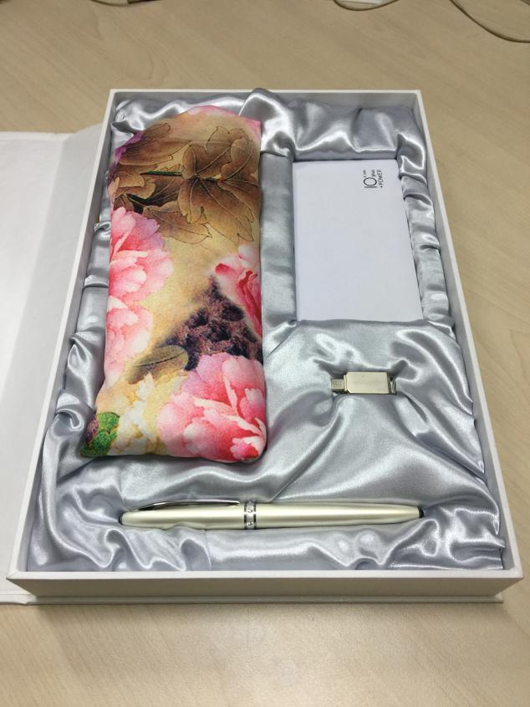
图1 礼品盒样品图(图片仅供参考)

- 内置双线移动电源。要求正规品牌厂家生产，标识清晰，电源容量不低于10000毫安，尺寸范围不超过135mm*70mm*12.8mm，磨砂表面外观，颜色为象牙白或磨砂黑，双USB输出接口，内置双线接头分别为苹果接头与安卓接头,3C认证。

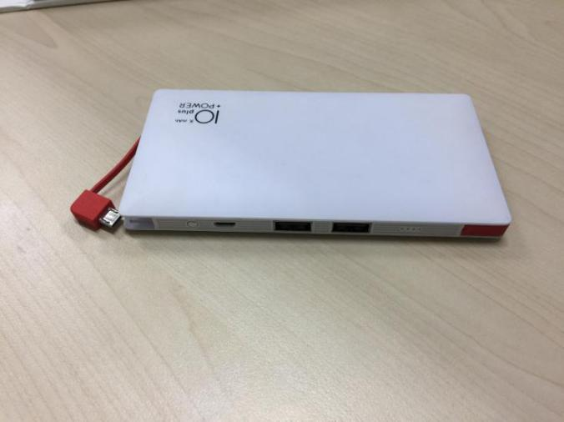
图2 移动电源样品图(图片仅供参考)
- U盘。8GB内存，要求正规品牌厂家生产，不锈钢材质表面，旋转设计，USB3.0和Type-C双接口。最大尺寸为40mm*15mm*8mm。
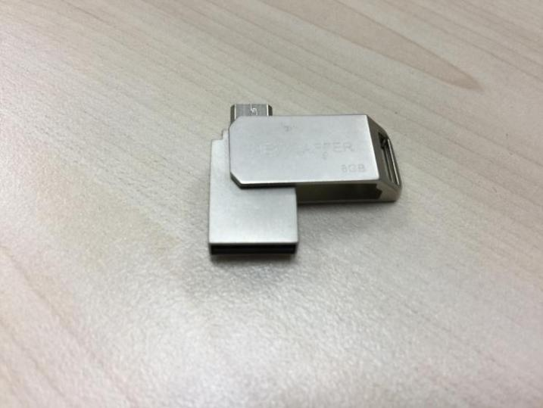
图3 U盘样品图(图片仅供参考)
- 高级签字笔。要求正规品牌厂家生产，最大长度为140mm,最大直径为13mm。抛光金属材质，依银色或亮黑色，使用金属签字笔芯，笔尖规格0.5mm黑色，签字笔另一端为激光笔。
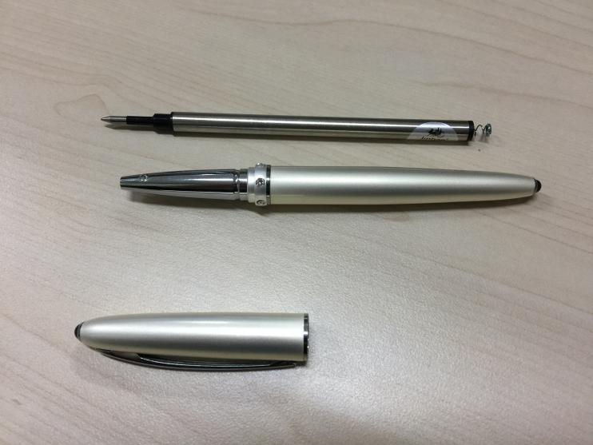
图4 签字笔样品图(图片仅供参考)
- 丝制品。
1.男款礼品选配100%聚酯纤维材料领带，制作工艺执行GB-T23314-2009标准，颜色以深色为主，需符合商务、庄重风格。
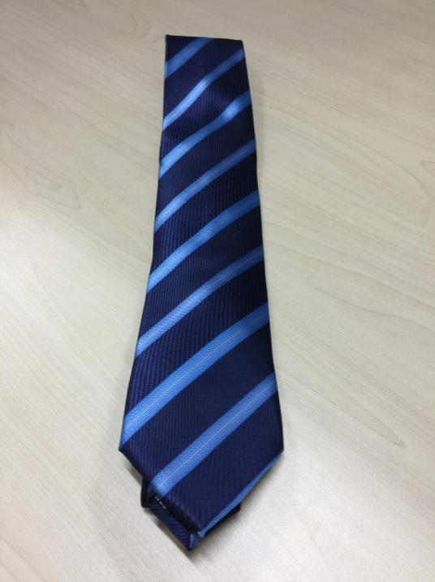
图5 领带样品图(图片仅供参考)
2.女款礼品选配丝质披肩，长度范围在1700mm-1780mm之间，宽度范围在450-500mm,加装固定中国风纽扣，图案以月季或牡丹能体现中国元素花卉为宜。
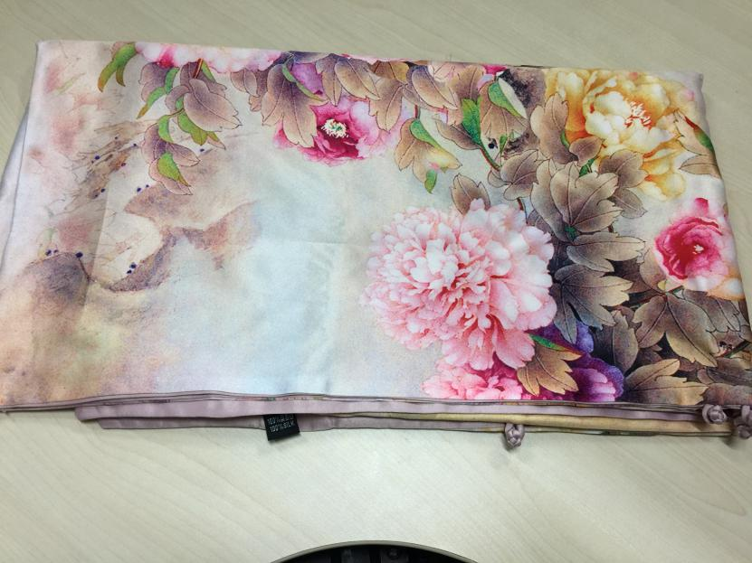
图6 披肩样品图(图片仅供参考)
- 包装及插页
1.包装。包装盒为上掀式礼盒设计，尺寸大小不超过320mm*220mm*45mm，材质为3mm硬质卡纸，内置填充物为高密度海绵或EVA海绵，银灰色化纤缎绸布覆盖礼盒内表面。礼盒表面为体现中国元素的景色、书法、祥云、水墨画等图案予以装饰。礼盒内盒表面正中心位置需增加一个可固定光盘的塑料卡扣。每套礼盒外配备纸质手提袋一只，尺寸以恰好放置一套礼品盒为宜，手提袋图案要求与包装盒要求相同。
2．插页。彩色插页一张，内容为问候语和礼品使用解释说明,插页大小小于礼盒(需放入礼盒中)，纸张材质为铜版纸（详见附件）。
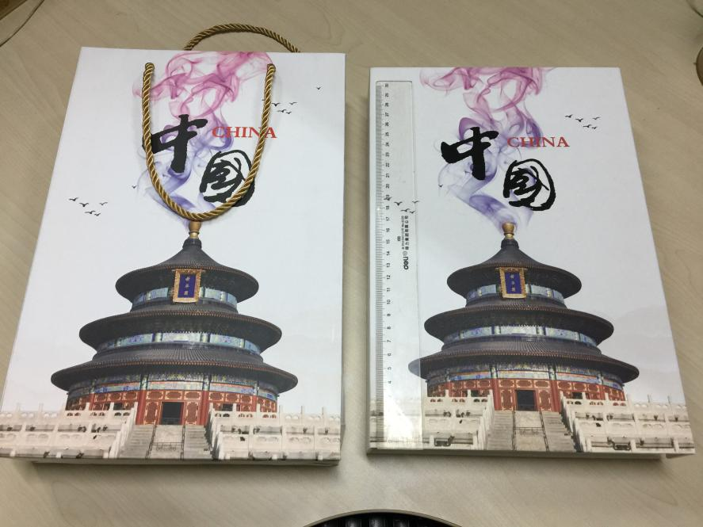
图7 包装样品图(图片仅供参考)
- 标识
为提高宣传效果，要求在手提袋、包装盒、移动电源、U盘、签字笔处以激光雕刻工艺（手提袋、包装盒为彩色印刷方式）标注我院中英文名称、简称、网址或logo标识，标识样式的图片由采购人提供,本次礼品在包装盒正面、礼品袋明显位置，新增含有“中国援助”字样的英文标识及相关标志。
二、拟采购数量
本次采购礼品拟定为5000套，其中男款礼品套装2800套，女款礼品2200套。
三、采购单价和总价
5000套礼品预算总金额为人民币1000000元(壹佰万元)。
四、配送
受储存条件影响，要求分为三次送货，首次最晚送货时间为8月20日，送货800套，其中男士400套，女士400套。第二次送货时间为9月15日2000套，其中男士1200套，女士800套。最后一次送货2200套，其中男士1200套，女士1000套。送货时间由我处根据发放情况提前30个日通知礼品供应商。
五、售后及备用
供应商应额外提供不低于采购总数千分之三的礼品作为备用，以备对残次、残缺礼品进行更换。礼品盒内各项礼品应根据国家有关规定提供售后服务。

注：1．如果不提供详细分项报价将视为没有实质性响应竞争性谈判文件。
2．上述各项的详细分项报价，如有另页描述。

第四章 合同条款

（模板，以实际签订合同为准）

甲方：商务部培训中心（商务部国际商务官员研修学院）
法定代表人：李小兵
地址：北京市昌平区东三旗商务部培训中心邮编：102209
电话：69759898

乙方：
法定代表人：
地址：
邮编：
电话：

根据《中华人民共和国合同法》等有关法律法规，甲乙双方经友好协商，达成如下协议，以资共同遵守。
- 产品名称、规格、单位、数量、单价、总金额、备注：
序号 | 产品名称 | 规 格 | 单位 | 数量 | 单价  （元） | 总金额  （元） | 备注
1 | 外事礼品套装 | 见样品 | 套 | 5000 |  |  | 男款2800套  女款2200套
合计 | （大写）人民币：（小写）：
该价格包含税（增值税发票）及运费、保险费、包装费等。
二、交货时间：受储存条件影响，要求分为三次送货，首次最晚送货时间为8月20日，送货800套，其中男士400套，女士400套。第二次送货时间为9月15日2000套，其中男士1200套，女士800套。最后一次送货2200套，其中男士1200套，女士1000套。送货时间由我处根据发放情况提前30个日通知礼品供应商。

三、运输方式及到达费用负担：乙方应选择适当的运输方式，将产品运输到甲方指定地点，并由乙方自行承担所有的运输费用及保险费用。
四、包装标准、包装物的供应与回收：乙方应根据国家标准、行业标准、装运规范和适合产品运输的方式妥善包装，保证产品及产品包装盒（袋）不损坏，所有包装物随货出售，不计价、不回收。
五、验收标准、方法：按本合同签订时的样品现场验货，样品经双方确认后封存，并由甲方负责保管，样品存在的隐蔽瑕疵，不代表甲方对合同产品瑕疵的接受。经验收合格双方签署验收单，视为交付完成。
六、结算方式及期限：货款分两次结算。签订本合同后且在收到第二次供货后乙方开具的等额的正式发票后三日内，由甲方向乙方支付合同中2800套货款即人民币：元，第三次供货2200套即在全部产品验收合格后三日内且在收到乙方开具的等额的正式发票后，由甲方一次性付清余款元。乙方指定收款的银行账户信息以本合同尾部列明的为准，若乙方变更账户信息，应提前3个工作日向甲方出具公司盖章的书面证明，否则，向原账户支付仍视为甲方履行了支付义务。
七、不可抗力：任何一方因为不可抗力因素不能履行合同时，应在不可抗力事件消除后3日内书面通知对方，不可抗力事件结束后15日内，经取得有关部门证明后可全部免除违约责任。
八、违约责任：
1、乙方未能按合同约定日期交货，每延迟一日按照合同总金额的千分之三向甲方支付违约金，乙方交付产品的规格、数量、包装等与合同约定或者样品不符，乙方应在5日内予以改正，逾期未改正或改正后仍无法通过甲方验收的，或者逾期交货超过7天的，甲方均有权要求乙方承担违约责任，并有权解除本合同。如因乙方违约给甲方造成其它经济损失，乙方应承担相应的经济责任。
2、甲方迟延支付合同价款的，每延迟一日应当按应付未付合同价款的千分之三向乙方支付违约金。
九、解决合同纠纷的方式：双方协商解决；协商不成可向北京市昌平区人民法院起诉。
十、本合同项下的所有通知和送达均通过合同尾部列明的双方联络方式进行，任何一方有变动的，须及时书面通知对方，否则向原地址发出的仍视为送达。
十一、本合同自双方法定代表人或委托代理人签字并加盖公章之日起生效；本合同壹式贰份，甲乙双方各执壹份，每份具有同等法律效力。

甲方  单位名称：商务部培训中心（商务部国际商务官员研修学院）  地址：北京市昌平区东三旗商务部培训中心  法定代表人：李小兵  委托代理人：  电话：69759898  传真：69755184  电子邮箱：  账户名称：  开户行：  账号：  邮编：102209 | 乙方  单位名称：  地址：  法定代表人：  委托代理人：  电话：  传真：  电子邮箱：  账户名称：  开户行：  账号：  税号：  邮编：

签订日期：

第五章 附件——响应文件格式

附件1——响应函（格式）
附件2——参考报价表（格式）
附件3——货物说明一览表（格式）
附件4——技术规格偏离表（格式）
附件5——商务条款偏离表（格式）
附件6——资格证明文件（具体要求详见供应商须知前附表）
6-1供应商具有独立承担民事责任的能力证明文件
6-2 法定代表人授权书（格式）
6-3供应商具有良好的商业信誉和健全的财务会计制度证明
6-4供应商具有依法缴纳税收和社会保障资金的良好记录
6-5参加政府采购活动前3年内在经营活动中没有重大违法记录（格式）
6-6联合体共同投标协议（格式，联合体投标时提供）
6-7所投产品为应提供资格证明文件（如有）(四)法人代表授权书
6-8谈判文件要求的其他资格证明文件（如有）
附件7——服务费承诺书（格式）
附件8——符合《政府采购促进中小企业发展暂行办法》、《关于政府采购支持监狱企业发展有关问题的通知》和《三部门联合发布关于促进残疾人就业政府采购政策的通知》价格扣减条件的供应商须提交）
8-1《供应商企业类型声明函》（格式），
8-2《制造商供应商企业类型声明函》（格式）
8-3《残疾人福利性单位声明函》（格式）
附件9——保证金缴纳凭证或投标担保函（格式）
附件10——保证金退回要素函
附件11——最后报价表
附件12——投标文件还应包括本须知第10条的所有技术文件

附件1 响应函

致：中招国际招标有限公司

在审阅了(项目名称)项目(招标编号)谈判文件,我方签字代表(姓名、职务)经正式授权并代表供应商（供应商名称）提交响应文件。
据此，签字代表宣布同意如下：
（1）参考总价为人民币（用文字和数字表示的总价），其中由小型和微型企业制造产品的价格为（用文字和数字表示），占总价的%。
（2）供应商将按谈判文件的规定履行合同责任和义务。
（3）供应商已详细审查全部谈判文件，包括所有补充通知（如果有）。我们完全理解并同意放弃对这方面有不明、误解和质疑的权力。
（4）我方提交的响应文件及报价自提交日期起天有效，并对我方具有约束力。
（5）根据供应商须知第1条规定，我方承诺，我方不是为本项目提供整体设计、规范编制或者项目管理、监理、检测等服务的供应商，我方不是采购代理机构的附属机构。
（6）供应商同意提供按照贵方可能要求的与其谈判有关的一切数据或资料。
（7）联合体中的大中型企业和其他自然人、法人或者其他组织，与联合体中的小型、微型企业之间 （存在、不存在）投资关系（如果联合体的话）。
供应商授权代表签字
供应商名称（盖章）
日期

附件2 参考报价表
项目名称：
招标编号：
单位：人民币元
投标总价：（大写）
（小写）

参考分项报价
序号 | 货物名称 | 单价 | 产地 | 备注

供应商名称（盖章）：
供应商授权代表(签字):

注: 1、参考报价可以是市场价格，也可以是供应商认为合适的价格。
2、参考报价不作为评审的依据。

附件3 货物说明一览表
项目名称:
招标编号:

序号 | 货物名称 | 主要规格 | 数量 | 交货期 | 交货地点 | 其它

供应商授权代表签字:
供应商名称(盖章):
注: 各项货物详细技术性能应另页描述。

附件4 技术规格偏离表

项目名称:
招标编号:

序号 | 谈判文件技术要求 | 响应文件技术响应 | 说明

供应商授权代表签字：
供应商名称(盖章):

附件5 商务条款偏离表

项目名称:
招标编号:

序号 | 谈判文件商务条款 | 响应文件商务响应 | 说明

供应商授权代表签字：
供应商名称(盖章):

附件6 资格证明文件
（1）请依据供应商须知前附表的要求提供。
（2）附件6-2,6-5、6-6、6-7必须采用招标文件规定的格式。其他资格证明文件格式自拟。

附件6-2 法定代表人授权书(自然人无需提供)

致：中招国际招标有限公司
本授权书声明：注册于（国家或地区的名称）的（供应商）的在下面签字的（法人代表姓名、职务）代表本公司授权（单位名称）的在下面签字的（被授权人的姓名、职务）为本公司的合法代理人，就（项目名称）的（合同名称）谈判，以本公司名义处理一切与之有关的事务。
本授权书于年月日签字生效,特此声明。
后附法人代表及被授权人的身份证复印件。
被授权人姓名：
职 务：
详细通讯地址：
邮 政 编 码 ：
传 真：
电 话：

供应商名称（盖章）：
法定代表人签字或签章：
被授权人签字：

附件6-5参加政府采购活动前3年内在经营活动中没有重大违法记录的书面声明

我公司郑重声明，参加本政府采购项目前3年内在经营活动中没有重大违法记录（重大违法记录是指供应商因违法经营受到刑事处罚或责令停产停业、吊销许可证或者执照、较大数额等行政处罚）。
我单位对上述声明的真实性负责。如有虚假，将依法承担相应责任。

供应商名称（全称并加盖公章）：
日 期：
附件6-6联合体共同协议
（联合体谈判时提供，非联合体无需提供）

（所有成员单位名称）自愿组成联合体，共同参加 （项目名称及招标编号）谈判。现就联合体谈判事宜订立如下协议：
1、（某成员单位名称）为牵头人。
2、联合体牵头人合法代表联合体各成员负责本项目谈判文件的编制和合同谈判活动，并代表联合体提交和接收相关资料、信息及指示，并处理与之有关的一切事务，负责合同的主办、组织和协调工作。
3、联合体将严格按照谈判文件的要求，递交响应文件，履行合同，并对外承担连带责任。
4、联合体各成员单位内部的职责分工如下：
5、本协议书自签署之日起生效，合同履行完毕后自动失效。
6、本协议书一式份，联合体成员和采购人各执一份。
注：本协议书由委托代理人签字的，应附法定代表人签字的授权委托书。

牵头人名称（盖章）：
法定代表人或其授权代表（签字）：

成员一名称（盖章）：
法定代表人或其授权代表（签字）：

成员二名称（盖章）：
法定代表人或其授权代表（签字）：

______年______月______日

附件6-7所投产品应提供以下资格证明文件
6-7-1 制造厂家的授权书
致：中招国际招标有限公司
我们（制造商名称）是按（国家名称）法律成立的一家制造商，主要营业地点设在（制造商地址）。兹指派按（国家名称）的法律正式成立的，主要营业地点设在（经销商地址）的（经销商名称）作为我方真正的合法的代理人进行下列有效的活动：

- 代表我方办理贵方 （招标编号） 投标邀请要求提供的由我方制造的货物的有关事宜，并对我方具有约束力。
- 作为制造商，我方保证以投标合作者来约束自己，并对该投标共同和分别承担招标文件中所规定的义务。
- 我方兹授予 （经销商名称） 全权办理和履行上述我方为完成上述各点所必须的事宜，具有替换或撤销的全权。兹确认 （经销商名称） 或其正式授权代表依此合法地办理一切事宜。
- 我方于 年 月 日签署本文件， （经销商名称） 于 年 月 日接受此件，以此为证。

制造商名称：（盖章）
签字人职务和部门：
签字人姓名：
签字人签名：

6-7-2 经销商（作为代理）的资格声明
1、名称及概况：
(1)供应商名称：
(2)地址及邮编：
(3)成立和注册日期：
(4)主管部门：
(5)公司性质：
(6)法人代表：
(7)职员人数：
(8)近期资产负债表(到______年______月______日止)
〈1〉固定资产：
原值：
净值：
〈2〉流动资金：
〈3〉长期负债：
〈4〉短期负债：
〈5〉资金来源：
自有资金：
银行贷款：
〈6〉资金类型：
商 业 性：
非商业性：
2、最近三年的年度总营业额：
年份 总额

3、最近三年投标货物主要销售给国内及国外用户名称及地址：
名称和地址 销售的项目和数量
(1) 出口销售：

(2) 国内销售：

4、同意为投标供应商制造投标货物的制造厂并附有制造厂的资格声明：
制造厂名称和地址 制造项目和数量

5、须由其它制造厂家供应和制造的部件(如果有的话)：
制造厂名称和地址 制造项目

6、最近三年中与各经销商成交的此种投标货物(如果有的话)：
合 同 号：
签字日期：
产品名称：
数 量：
合同金额：
7、有关开户银行的名称和地址：
8、供应商认为需要声明的其他情况
兹证明上述声明是真实、正确的，并提供了全部能提供的资料和数据，我们同意遵照贵方要求出示有关证明文件。

日 期：
供应商授权代表(签字)：
供应商授权代表的职务：
电话号：
传真号：
公 章：

附件7 服务费承诺书

致：中招国际招标有限公司

我们在贵公司组织的 项目（招标编号： ）竞争性谈判中若获得成交资格，我们保证在领取成交通知书的同时按谈判文件的规定，以支票、汇票等形式，向贵公司一次性支付应由我们交纳的服务费用。
特此承诺！

供应商名称（盖章）：
地址：
电话： 传真：
电传： 邮编：
供应商授权代表签字：
日期：

附件8 供应商企业类型声明函

附件8-1 供应商企业类型声明函

本公司郑重声明，根据《政府采购促进中小企业发展暂行办法》（财库[2011]181号）的规定，本公司为______（请填写：大型、中型、小型、微型）企业。即，本公司同时满足以下条件：
1.根据《工业和信息化部、国家统计局、国家发展和改革委员会、财政部关于印发中小企业划型标准规定的通知》（工信部联企业[2011]300号）规定的划分标准，本公司为______（请填写：大型、中型、小型、微型）企业。
2.本公司参加______单位的______项目采购活动（按投标形式选择填写）：
（1）□本公司为直接供应商提供本企业制造的货物，由本企业承担工程、提供服务。
（2）□本公司为代理商，提供其他______（请填写：中型、小型、微型）企业制造的货物。本条所称货物不包括使用大型企业注册商标的货物。（后附制造商供应商企业类型声明函）
（3）□本公司为联合体一方，提供本企业制造的货物，由本企业承担工程、提供服务。我公司提供协议合同金额占到共同投标协议合同总金额的比例为。
本公司对上述声明的真实性负责。如有虚假，将依法承担相应责任。
企业名称（全称并加盖公章）：
日 期：
注：符合《政府采购促进中小企业发展暂行办法》（财库[2011]181号）价格扣减条件的供应商提交。
附件8-2 制造商投标人企业类型声明函

本公司作为______单位的______ 项目的设备制造商，参加政府采购活动。根据《政府采购促进中小企业发展暂行办法》（财库[2011]181号），《工业和信息化部、国家统计局、国家发展和改革委员会、财政部关于印发中小企业划型标准规定的通知》（工信部联企业[2011]300号），以及《财政部 司法部关于政府采购支持监狱企业发展有关问题的通知》（财库〔2014〕68号）的有关规定，作出如下声明：
本公司为______（请填写：中型、小型、微型）企业，提供本企业制造的货物，由本企业承担工程、提供服务。
本公司（请填写：是、不是）监狱企业。后附省级以上监狱管理局、戒毒管理局（含新疆生产建设兵团）出具的属于监狱企业的证明文件。
本公司对上述声明的真实性负责。如有虚假，将依法承担相应责任。

供应商名称（盖章）：
日 期：

附件8-3 残疾人福利性单位声明函

本单位郑重声明，根据《财政部 民政部 中国残疾人联合会关于促进残疾人就业政府采购政策的通知》（财库〔2017〕141号）的规定，本单位为符合条件的残疾人福利性单位，且本单位参加______单位的______项目采购活动提供本单位制造的货物（由本单位承担工程/提供服务），或者提供其他残疾人福利性单位制造的货物（不包括使用非残疾人福利性单位注册商标的货物）。
本单位对上述声明的真实性负责。如有虚假，将依法承担相应责任。

供应商名称（盖章）：
日 期：
附件9 保证金缴纳凭证或投标担保函

保 证 金 凭 证

致：中招国际招标有限公司

我方为 （项目名称） （招标编号： ）的谈判供应商，递交保证金人民币（大写：人民币元），以下为转账凭证。
（粘贴汇款单或电汇凭证复印件）

供应商名称（全称并加盖公章）：
供应商代表（签字）：
日 期：

注：1、此表需与“保证金退回要素函”单独密封于一信封，并在信封上标明“保证金信封”字样，单独递交。
2、保证金形式如为电汇或网银转账，则需粘贴汇款凭证复印件；如为支票、汇票形式，则需附原件；如为保函，则需附保函正本。

9-1政府采购投标担保函
编号：

（采购人或采购代理机构）：

鉴于（以下简称“供应商”）拟参加编号为，项目名称为 （以下简称“本项目”）投标，根据本项目招标文件，供应商参加投标时应向你方交纳投标保证金，且可以投标担保函的形式交纳投标保证金。应供应商的申请，我方以保证的方式向你方提供如下投标保证金担保：
一、保证责任的情形及保证金额
（一）在供应商出现下列情形之一时，我方承担保证责任：
1．中标后供应商无正当理由不与采购人或者采购代理机构签订《政府采购合同》；
2．招标文件规定的供应商应当缴纳保证金的其他情形。
（二）我方承担保证责任的最高金额为人民币元（大写），即本项目的投标保证金金额。
二、保证的方式及保证期间
我方保证的方式为：连带责任保证。
我方的保证期间为：自本保函生效之日起个月止。
三、承担保证责任的程序
1．你方要求我方承担保证责任的，应在本保函保证期间内向我方发出书面索赔通知。索赔通知应写明要求索赔的金额，支付款项应到达的账号，并附有证明供应商发生我方应承担保证责任情形的事实材料。
2．我方在收到索赔通知及相关证明材料后，在 个工作日内进行审查，符合应承担保证责任情形的，我方应按照你方的要求代供应商向你方支付投标保证金。
四、保证责任的终止
1．保证期间届满你方未向我方书面主张保证责任的，自保证期间届满次日起，我方保证责任自动终止。
2．我方按照本保函向你贵方履行了保证责任后，自我方向你贵方支付款项（支付款项从我方账户划出）之日起，保证责任终止。
3．按照法律法规的规定或出现我方保证责任终止的其它情形的，我方在本保函项下的保证责任亦终止。
五、免责条款
1．依照法律规定或你方与供应商的另行约定，全部或者部分免除供应商投标保证金义务时，我方亦免除相应的保证责任。
2．因你方原因致使供应商发生本保函第一条第（一）款约定情形的，我方不承担保证责任。
3．因不可抗力造成供应商发生本保函第一条约定情形的，我方不承担保证责任。
4．你方或其他有权机关对招标文件进行任何澄清或修改，加重我方保证责任的，我方对加重部分不承担保证责任，但该澄清或修改经我方事先书面同意的除外。
六、争议的解决
因本保函发生的纠纷，由你我双方协商解决，协商不成的，通过诉讼程序解决，诉讼管辖地法院为法院。
七、保函的生效
本保函自我方加盖公章之日起生效。

保证人：（公章）
年 月 日

附件10 保证金退回要素函

项目名称
招标编号
供应商名称
供应商详细地址
邮政编码
联系人
联系方式 | 固定电话：手机：邮箱：
保证金递交形式：□支票 □汇票 □保函正本 □电汇□其他
保证金金额：
服务费发票形式：□增值税专用发票 □增值税普通发票
开户银行
开户名称
银行帐号

供应商名称：（全称并加盖公章）
供应商代表（签字）：
日 期：

注：1、招标代理机构将依据此表信息退回保证金、邮寄成交通知书、发票等，请认真填写。
2、此表需与 “保证金凭证”单独密封于一信封，并在信封上标明“保证金信封”字样，单独递交，无需装订在响应文件中。

增值税专票开票信息
供应商如成交，服务费需要招标代理机构开具增值税专用发票的，请在《保证金退还要素函》注明需要开具专票，并在保证金信封中附上开户许可证、税务登记证（已办理三证合一的提供营业执照）、一般纳税人认定文件的清晰复印件，以及开票信息（见下表）。如供应商在《保证金退还要素函》中未注明且未提供上述资料，成交后招标代理机构将默认开具增值税普通发票。
增值税专票开票信息
单位名称
纳税人识别号 |  | 固定电话
单位地址
开户银行名称 |  | 联系人姓名
开户银行帐号 |  | 联系人手机

注：1、成交后，服务费如需开具增值税专用发票，需提供上表的开票信息，招标代理机构将依据此表信息开具发票，请认真填写。
2、此页及相关附件需与“保证金凭证”单独密封于一信封，并在信封上标明“保证金信封”字样，单独递交，无需装订在响应文件中。

附件11 最后报价表
项目名称：
招标编号：
单位：人民币元
首次报价(总价)：（大写） （￥）
最后报价(总价)：（大写） （￥）

最后分项报价
序号 | 货物名称 | 单价 | 产地 | 备注

供应商名称（盖章）：
供应商授权代表(签字):

注：1、此表为最后报价时提交。
2、此表需供应商授权代表逐页签字。

